ANEXO ACTA: DETALLES DE ACTIVIDAD DE FISCALIZACIÓN

DFZ-2016-1063-VIII-NE-IA

Fecha de inspección | Proyecto | Titular
12-03-2016 | PUB RESTAURANTE QUITRAHUE | COMERCIAL QUITRAHUE LIMITADA
Tipo de establecimiento |  | R.U.T.
Actividad de esparcimiento (según punto 3, Artículo 6°, D.S. N° 38/11 MMA) |  | 76.521.404-1
Motivo de la actividad de fiscalización |  | N° identificador de denuncia
Denuncia |  | 116-2016

INSPECCIÓN AMBIENTAL

Norma asociada | Obligación | Observaciones | Conclusiones
Decreto Supremo N 38 de 2011 del Ministerio del Medio Ambiente, que establece Norma de Emisión de Ruidos Generados por Fuentes que Indica. | Artículo 7° .- Los niveles de presión sonora corregidos que se obtengan de la emisión de una fuente emisora de ruido, medidos en el lugar donde se encuentre el receptor, no podrán exceder los valores de la Tabla N° 1  (extracto Tabla N° 1 D.S. N°38/11MMA) | Se realizaron tres (03) series de 3 mediciones de nivel de presión sonora en total en horario nocturno, de acuerdo con el procedimiento indicado en la Norma de Emisión (D.S. N° 38/2011 MMA), al interior de vivienda habitacional con ventana abierta, ubicada en Villagrán N° 1118 (Receptor N° 1) en segundo piso. Las mediciones efectuadas en interior de domicilio (ver Imagen 1), colindante a establecimiento denunciado, localizado en calle Villagrán N° 1120, comuna de Cañete, Provincia de Arauco, permitieron identificar el funcionamiento de equipos pertenecientes al establecimiento denunciado, correspondiente a música en vivo (karaoke) y envasada proveniente de local denunciado.  Una vez obtenido el Nivel de Presión Sonora Corregido NPC (ver fichas en registro del Anexo 1), se realizó la evaluación de los niveles medidos. Para esto se homologó la zona donde se encuentran el Receptor, concluyéndose que el Receptor N° 1 se encuentra ubicado en sector habitacional mixto, correspondiente a Zona ZA-1, del Plan Regulador de la Comuna de Cañete, la que es homologable a Zona II del D.S. N° 38/2011 MMA.  Con base en los límites que se deben cumplir para esta zona y el Nivel de Presión Sonora Corregido obtenido a partir de las mediciones realizadas el día 12 de marzo de 2016, se indica que existe superación del límite nocturno (45 dBA) en el receptor N° 1, no existiendo interferencia entre el ruido de fondo y el NPS final medido. | Existe superación del límite establecido por la normativa para una zona II en periodo nocturno, en el punto receptor N° 1, correspondiente a 6 dB(A) por sobre el límite de 45 dB(A) de NPC. Este sobrepaso significa aumentar en aproximadamente 4 veces el nivel de energía recibido en el domicilio del denunciante respecto del límite nocturno, existiendo un riesgo significativo para la salud de población receptora, de acuerdo al objetivo establecido en la norma de emisión (DS 38/2011, Artículo 1°).  Por lo anterior, de acuerdo a las mediciones realizadas, se ratifica la denuncia por ruidos molestos.
  Zona | De 7 a 21 horas [dBA] | De 21 a 7 horas [dBA]
  II | 60 | 45
Observación | Si bien el DS 38/2011 está calificado como Norma de Emisión según nuestra normativa, en efecto se trata de una norma de inmisión, evaluada según metodología, en el punto del receptor de interés.  Según lo establecido en su Artículo 1°, se establece que “El objetivo de la presente norma es proteger la salud de la comunidad mediante el establecimiento de niveles máximos de emisión de ruido generados por las fuentes emisoras de ruido que esta norma regula”.  La evaluación del NPC efectuado con base en las mediciones realizadas, dan cuenta que existe un riesgo significativo para la salud de la población, en el entendido que la actividad emite hacia el punto del receptor, 4 veces el nivel máximo de energía asociado al límite de decibeles para la zona II. No se acompañaron documentos que acreditaran una afectación altamente significativa (daño) en la salud de los receptores.

REGISTROS: EVALUACIÓN E IMÁGENES

Registros
Receptor | NPC [dBA] | Ruido de Fondo [dBA] | Zona | Límite [dBA] | Excedencia [dBA] | Estado
Receptor N° 1 (interior domicilio particular) | 51 | 37,7 | (Zona ZA-1) II | 45 | 6 | No Conforme

Tabla 1 | Fecha: 12-03-2016
Descripción Medio de Prueba: Evaluación de mediciones realizadas.

Se realizó calibración en terreno, antes de realizar mediciones, mediante calibrador acústico marca Larson & Davis modelo 200 N° serie 662.
Se utilizó sonómetro integrador marca Larson & Davis, modelo 814, N° serie 814A0192.
Mediciones de NPS fueron efectuadas en interior de vivienda del Receptor N° 1, segundo piso, entre las 23:00 PM y 01:00 horas AM, del día 12-03-2016.

Se verifica que Ruido de Fondo, medido en terreno, no afecta la medición asociada a la fuente emisora denunciada.
Se verificó que los equipos de música identificados como fuentes de ruidos (música envasada y Karaoke proveniente del local denunciado), funcionaban al momento de la medición.

Registro
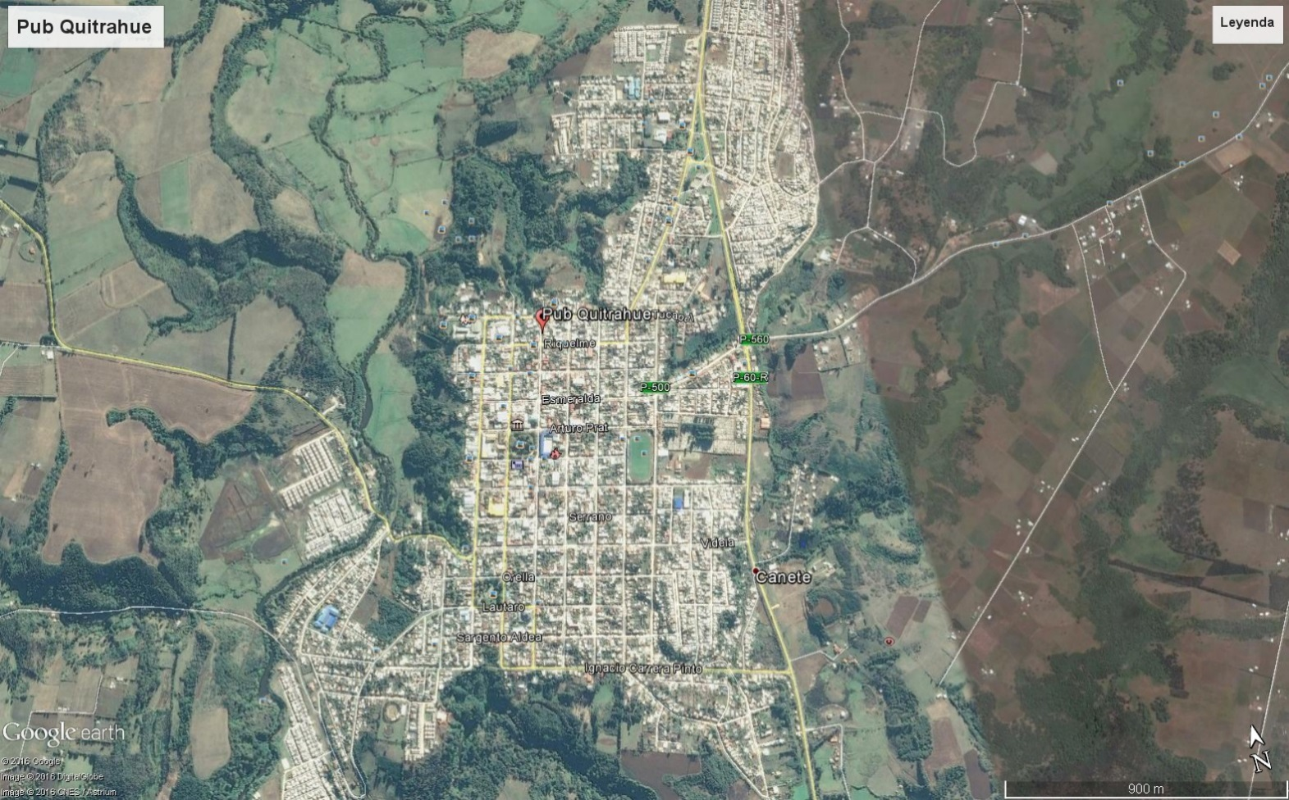
Imagen 1. | Fecha: 12-03-2016
DATUM WGS84; HUSO 18H | Norte: 5.815.463 m S | Este: 641.101 m E
Descripción Medio de Prueba: Vista Fuente Emisora (FE) de Ruido obtenido mediante Google Earth, para el territorio comunal de Cañete. Se observa que la FE se encuentra emplazada en el sector Norte del centro de la ciudad de Cañete, dentro del área urbana

Registro
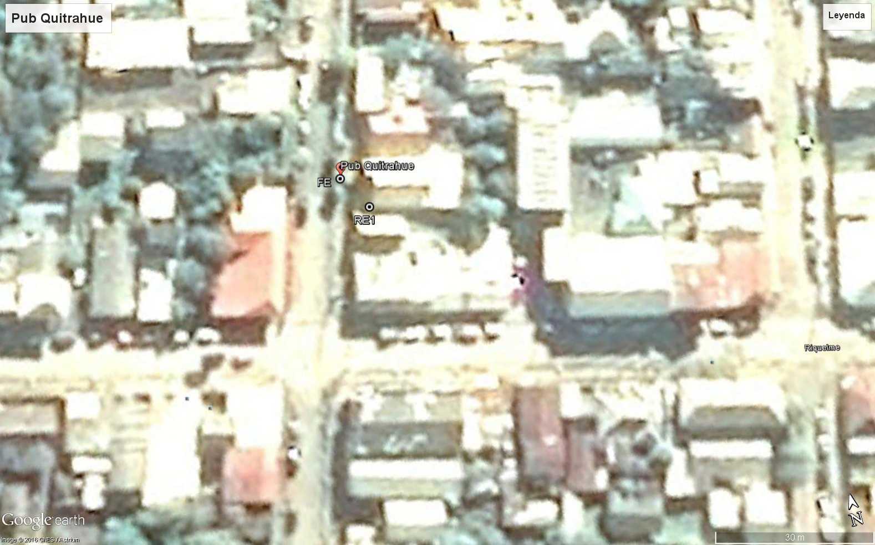
Imagen 2. | Fecha: 12-03-2016
DATUM WGS84; HUSO 18H | Norte: 5.815.463 m S | Norte: 5.815.463 m S
Descripción Medio de Prueba: Vista satelital de la FE y del Receptor N° 1 de medición de Ruido obtenido mediante Google Earth. Se observa que la vivienda particular del receptor, se encuentra emplazada junto a la FE por calle Villagrán, distante del establecimiento emisor denunciado en 1 a 2 metros del límite de la propiedad.

Registro
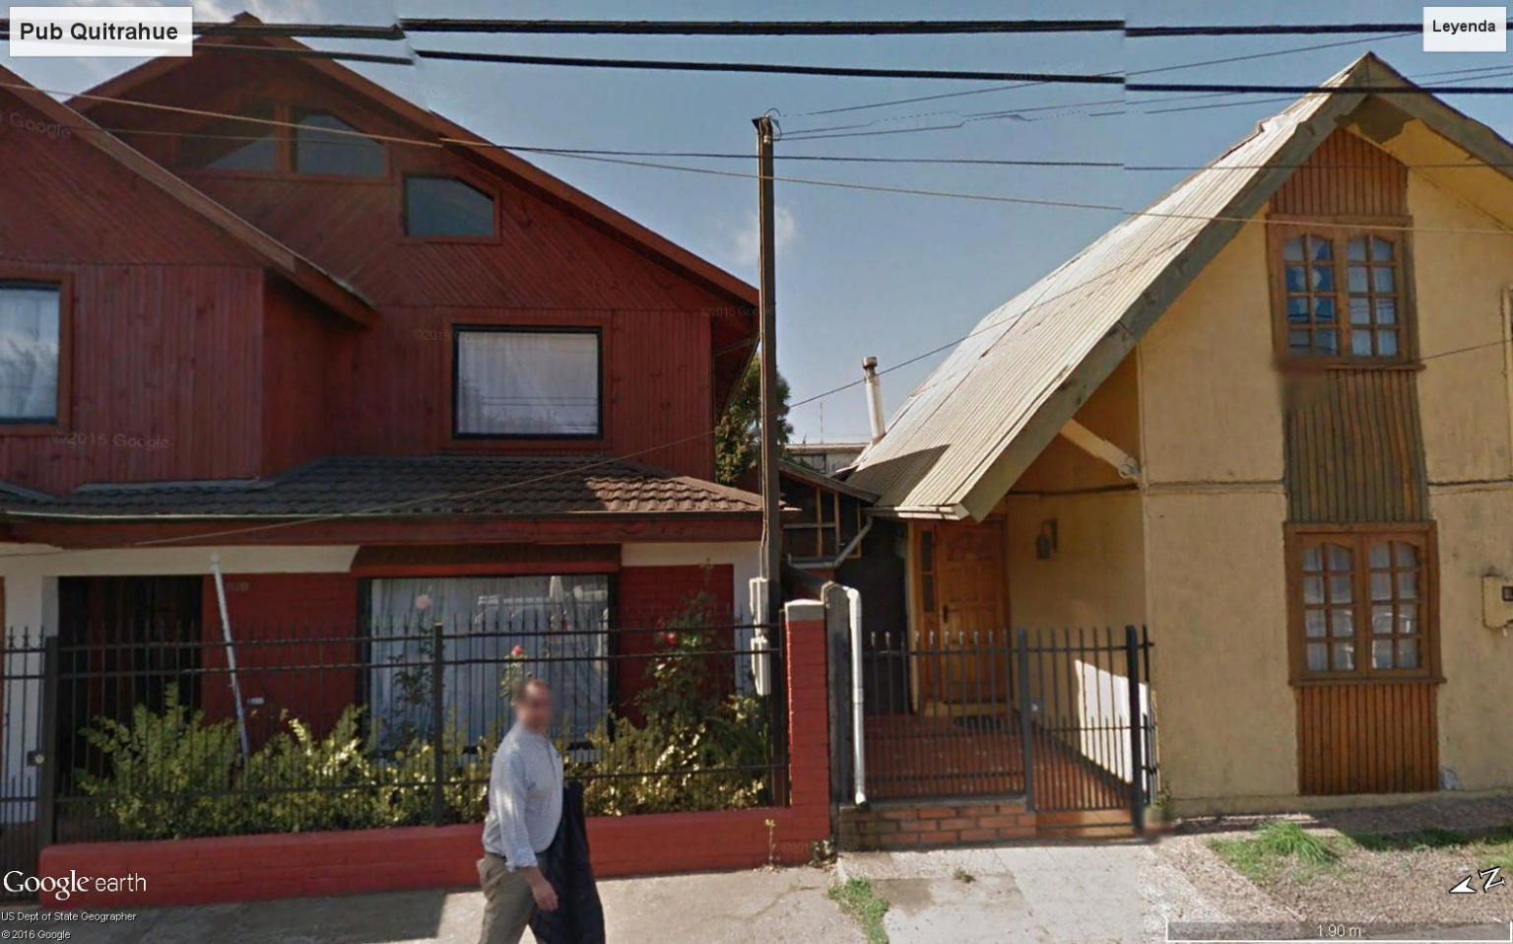
RE1
FE
Imagen 3. | Fecha: 12-03-2016
DATUM WGS84; HUSO 18H | Norte: 5.815.463 m S | Norte: 5.815.463 m S
Descripción Medio de Prueba: Vista de la FE (a la izquierda) y del Receptor N° 1 (RE1) de medición de Ruido (a la derecha) obtenido mediante Google Maps/Google Earth-Street View. Se observa que la vivienda particular del receptor (color amarillo), se encuentra emplazada de forma colindante a la fuente emisora por Villagrán.

Anexo 1: REGISTROS: FICHAS DE INFORME TÉCNICO DE MEDICIÓN DE RUIDO.

Anexo 2: CERTIFICADO D.O.M. Ilustre Municipalidad de Cañete

Anexo 3: CERTIFICADOS DE CALIBRACIÓN DE SONÓMETRO Y CALIBRADOR ACÚSTICO.

